Yosary ’s Store

Grupo#5

sistema de yosary’s store

Manual de Usuario

Sistema para Tienda de Ropa

Equipo:

Joshua Meclan(Líder de grupo)

Carlos Rodríguez

Yosary Tabora

# Requerimientos mínimos para usar el Sistema

1. **Requisitos de Hardware**
   1. **Equipo Servidor**
      1. Procesador Intel® Dual Core™ o AMD® Athlon™ 64 X2 con velocidad de 2.0 GHz o superior.
      2. 4GB de Memoria RAM DDR2 PC5400
      3. Disco Duro SATA de 250 GB
      4. Tarjeta de Red Fast Ethernet 10/100

# Equipo Cliente

* + 1. Procesador Intel® Pentium™ 4 o AMD® Athlon XP con velocidad de 1.5 GHz o superior.
    2. 1GB de Memoria RAM DDR PC2100
    3. Disco Duro IDE o SATA de 80 GB
    4. Monitor y Tarjeta de Video compatible con VGA ó SVGA que soporte resoluciones de 1366x766 píxeles o superior.
    5. Impresora Matricial, Laser o de Inyección de Tinta (Opcional)

*La red de área local debe trabajar como mínimo a 100Mbps para un mejor desempeño de la comunicación entre el sistema y el servidor de bases de datos.

# Requisitos de Software

* 1. **Equipo Servidor**
     1. Sistema Operativo Microsoft Windows Server 2007 o Ubuntu Linux.
     2. MySQL Server 4.0 en adelante.
  2. Equipo Cliente
     1. Sistema Operativo Microsoft Windows 7, 8, 10.
     2. Reportes generados a formato de documento PDF y Excel.

# Requisitos de Usuario

1. Conocimientos sobre el uso de entornos Microsoft Windows en cualquier de sus versiones. (excepto aquellas lanzadas antes de Windows 98)
2. Conocimiento básico sobre el uso de computadoras.

# Inicio de Sesión

La primera pantalla del sistema que será visualizada por todo usuario es la pantalla denominada “Inicio de Sesión”:

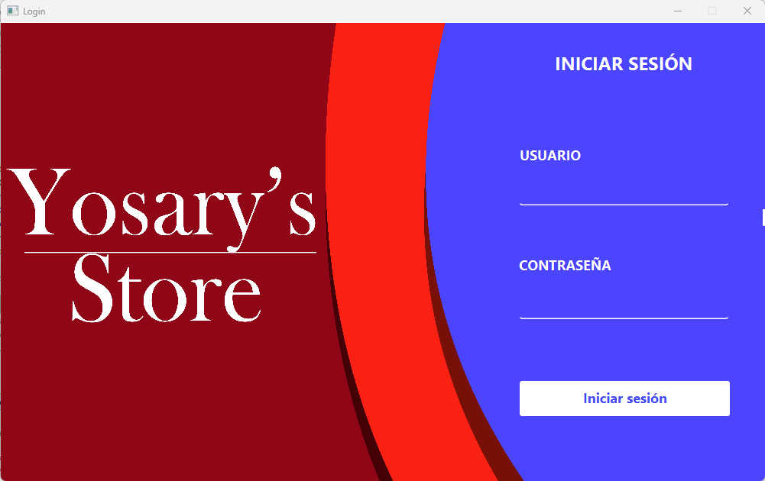

Esta consta de 2 campos indispensables.

1. Nombre de usuario

Este nombre de usuario debe estar previamente registrado en las configuraciones de seguridad de la base de datos.

1. Contraseña de usuario

La contraseña estará protegida por asteriscos.

Esta pantalla genera una sentencia de conexión a un servidor de MySQL.

# Pantalla Principal

Esta es la pantalla principal del sistema,

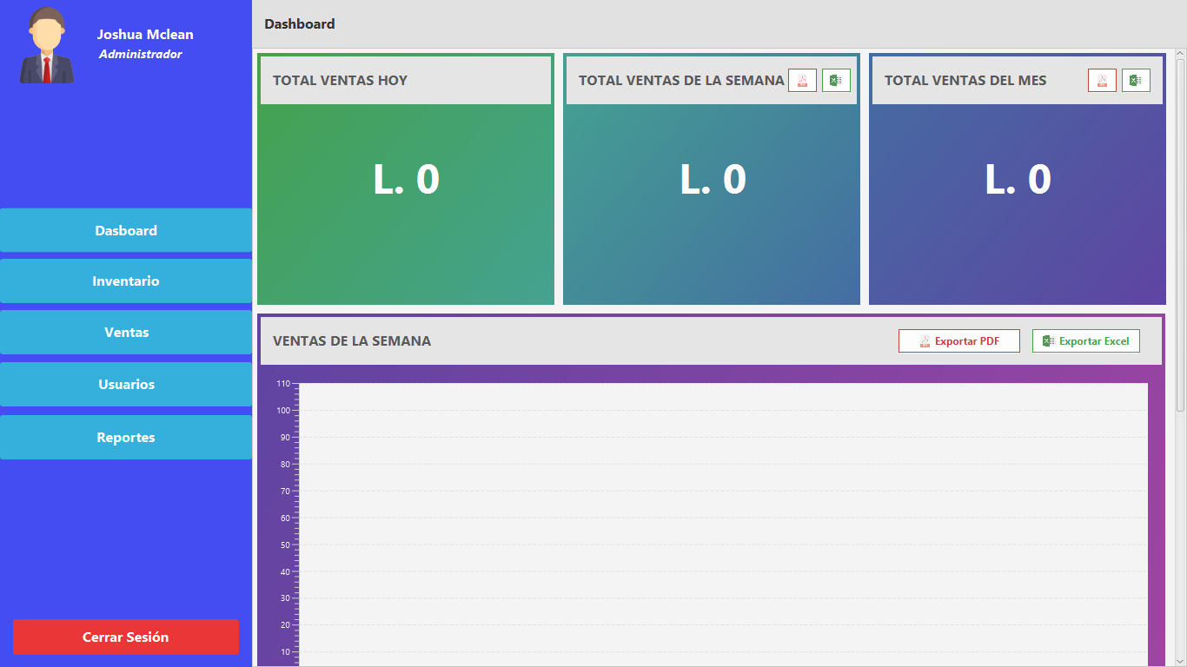

Esta misma está dividida en 5 partes principales

1. DASBOARD.

Esta se encuentra en la principal de las secciones de nuestro proyecto, en este se muestra un resumen de las ventas.

1. INVENTARIO

Este se divide en inventario home y compras que sería el desglosamiento de inventario total, inventario actual, producto con inventario bajo para llevar un mejor manejo de información y luego de ello vemos los pedido que necesita comprar la tienda para estar bien sumnistrada de prenda y productos demandados a demas de estar bien manejado el sistema de la tienda.

Tabla se refleja total de ventas por la tienda para un mayor control.

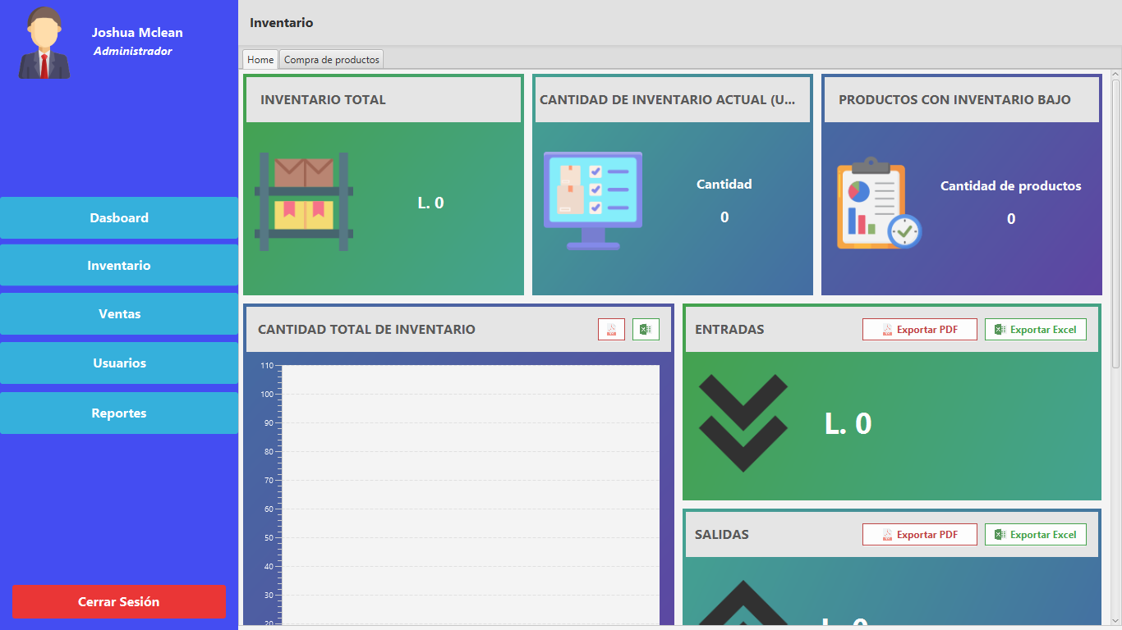

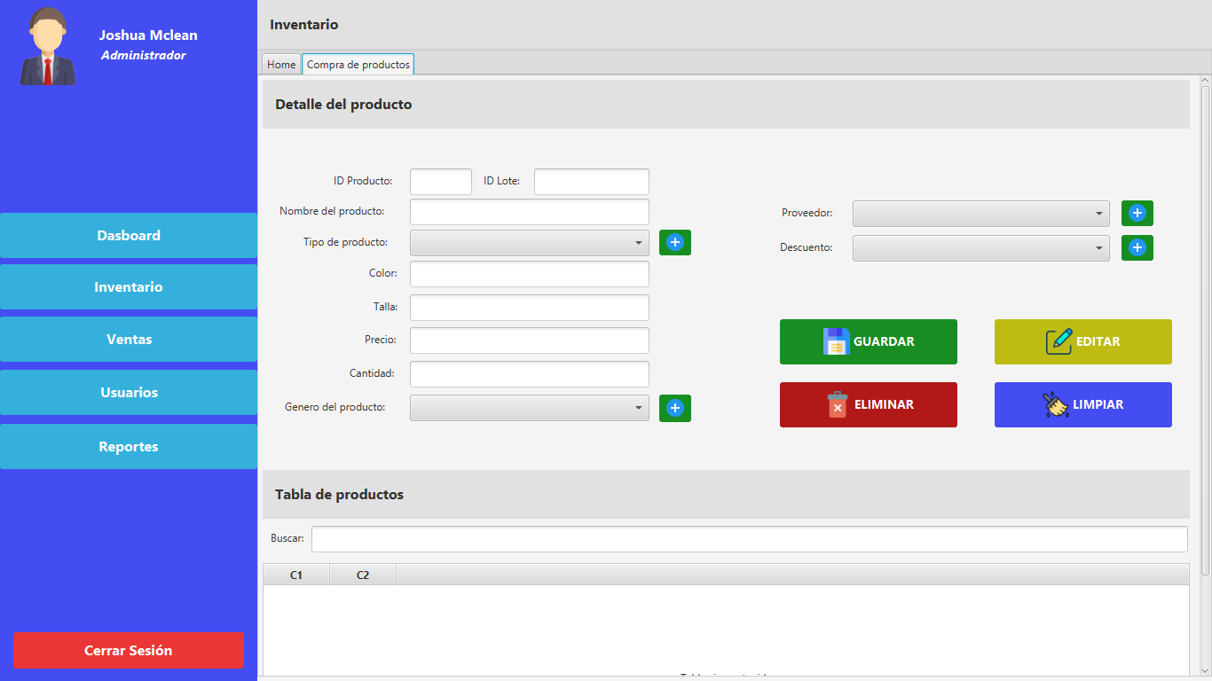

Los botones permiten guardar editar para la base de datos y limpiar campo

Dentro se muestra la tabla para llevar control de producto



Los botones (+) permiten crear tipo de producto se es necesario, crear genero de prendes si va orientado a femenino o masculino.

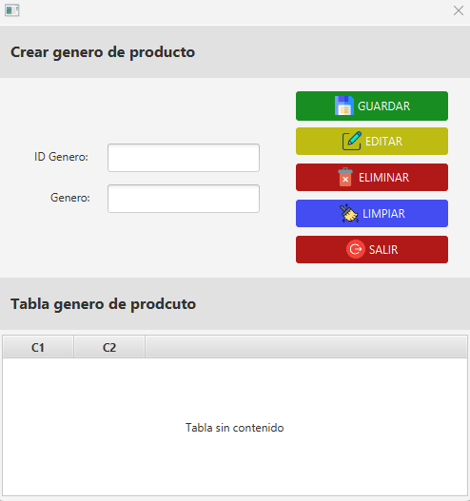

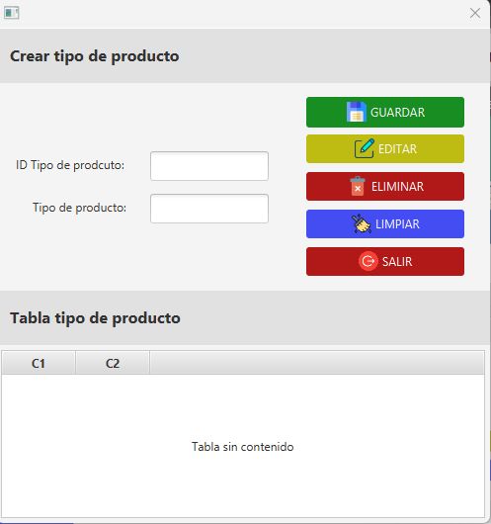

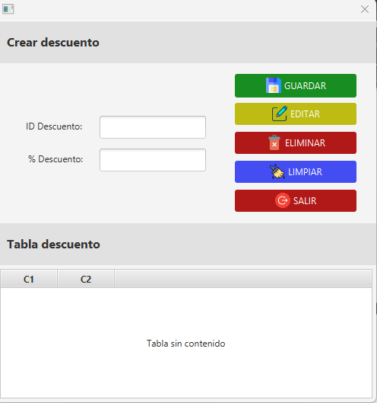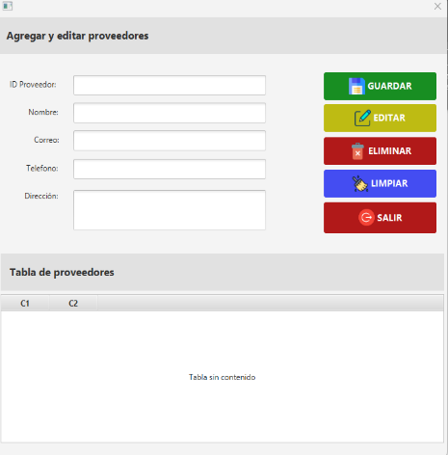

1. VENTAS.

Se detalla el producto al vender para llevar un mayor control y agregándolo a la base de datos.

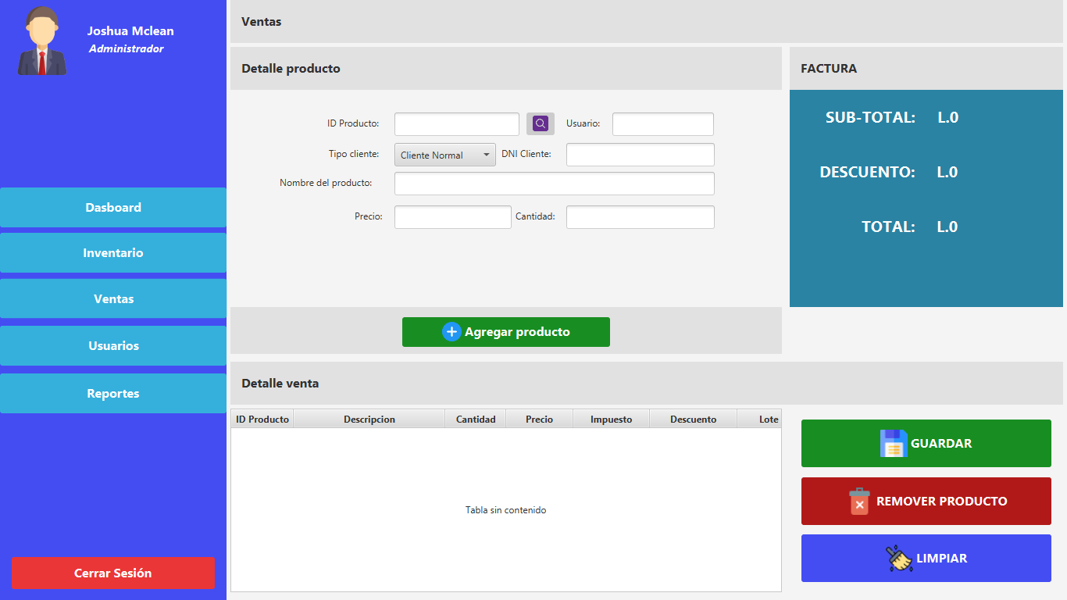

La tabla para ver todas las ventas generadas

Este botón nos ayuda a facilitar la ubicación del producto.

1. USUARIO.

esta parte se divide en agregar usuario, activar usuario, editar permiso del usuario que esté utilizando el software tenga de

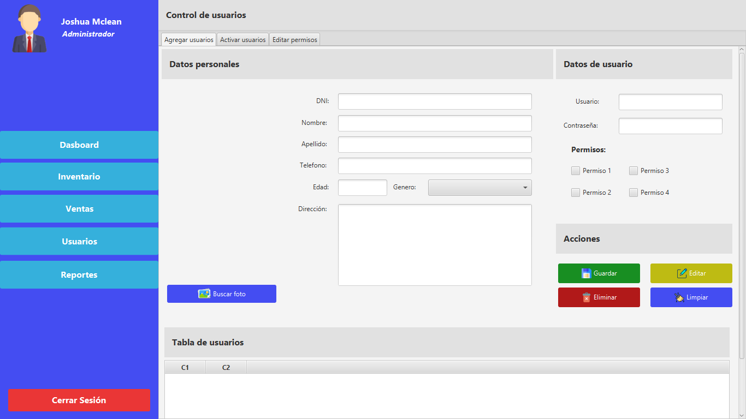donde escoger al momento de las posiciones del usuario.

Se utiliza la tabla nuevamente para una mayor gestión botones y toda la información necesaria del usuario.

Al agregar usuario podemos dar el distinto permiso para que tenga cierto acceso al sistema



Al dar clic sobre administrador se nos desplegará nuevas ventanas con nuevas opciones para el usuario esto servirá por si el usuario desea modificar su información y poderlo hacer sin ningún problema

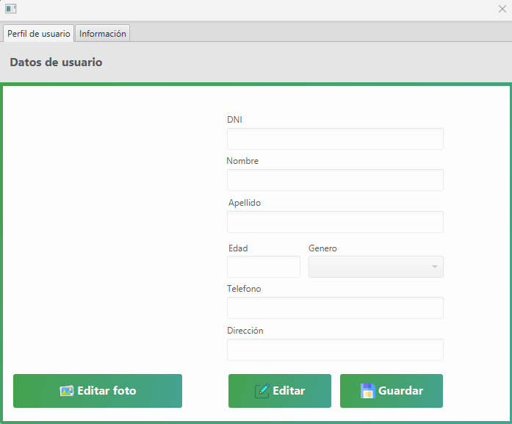

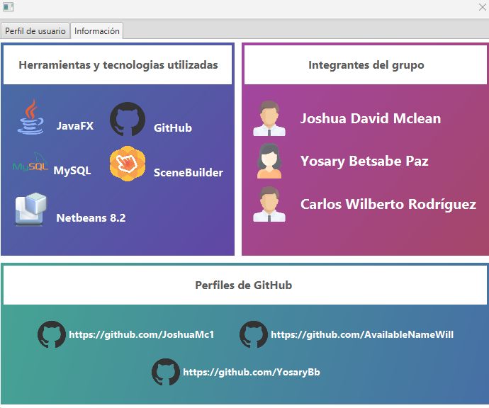

Esta es la segunda ventana que se despliega al dar clic sobre administrador el cual proporciona los integrantes de grupo en que entorno se trabaja el proyecto y el perfil en el programa donde llevamos trabajando para una mayor dinámica.

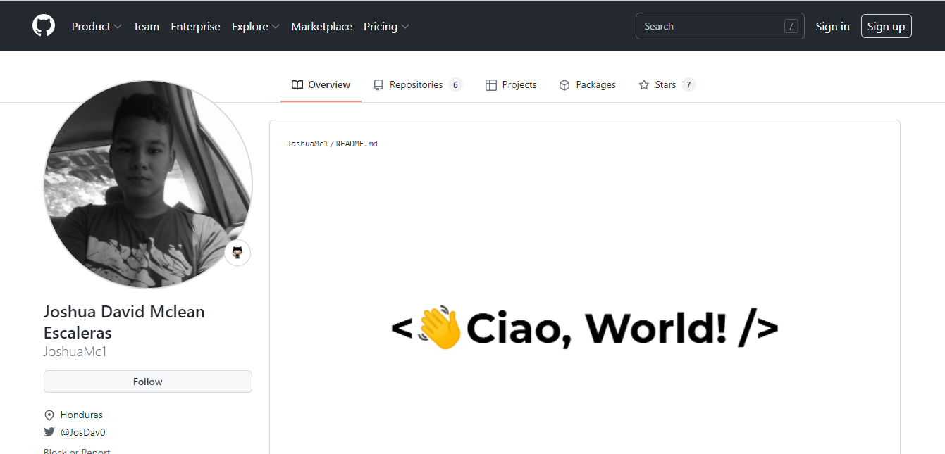

Al dar clic al link se mostrara el perfil de cada integrante.

1. REPORTES.

Se reflejará los detalles de cada venta y compro que se suministre al inventario para tener un control y saber lo estimado del día que realizo la tienda en cuanto lo que entra y sale de ella.

Los reportes se generan en la ventana de dashboard para llevar una mejor función del manejo de información al dar clic en los botones de PDF o Excel se mostrara los detalles de cada producto que entra y sale de la tienda.

El proyecto se tiene con la facilidad de hacer fácil la interacción entre las faces que requiere el programa para que sea eficiente y se desempeñe a veneficio de la tienda en buenas condiciones pensando en lo más necesario que podrá requerir la tienda